Министерство науки и высшего образования Российской Федерации
Лысьвенский филиал федерального государственного бюджетного образовательного учреждение высшего образования
«Пермский национальный исследовательский политехнический университет»
(ЛФ ПНИПУ)
Кафедра общедоступных дисциплин

Факультет высшего образования
Направление подготовки: 13.03.02Электроэнергетика и электротехника

Зав.кафедрой ОНД
_________Е.Н.Хаматнурова
«___» ___________ 20___ г.

ВЫПУСКНАЯ КВАЛИФИКАЦИОННАЯ РАБОТА

На тему:«Проектирование стенда по изучению устройства защитного отключения УЗО»

Студент: Сиразетдинов Р.А.

Состав выпускной квалификационной работы:
1. Пояснительная записка на 41 стр.
2. Графическая часть на 4 листах.

Руководитель выпускной квалификационной работы Нечаев С.А.

Лысьва, 2019
СОДЕРЖАНИЕ
ВВЕДЕНИЕ 3
- ОБЗОР УСТРОЙСТВ ЗАЩИТНОГО ОТКЛБЧЕНИЯ 4
1.1 Общие положения 4
1.2 Принцип действия УЗО 7
1.3 Типы УЗО 9
2 Подбор и описание оборудования 13
2.1 Устройства защитного отключения 13
2.2 Автоматические выключатели, электронный секундомер, миллиамперметр 17
3 разработка методических указаний 21
3.1 Исследование параметров УЗО 21
3.1.1 Проверка УЗО-1 на время срабатывания при номинальном токе утечки 29
3.1.2 Определение номинального тока утечки срабатывания УЗО-1 30
3.1.3 Проверка УЗО-2 на время срабатывания при номинальном токе утечки 31
3.1.4 Определение номинального тока утечки срабатывания УЗО-2 32
3.2 Оформление отчета 33
3.3 Контрольные вопросы 34
ЗАКЛЮЧЕНИЕ 35
СПИСОК ИСПОЛЬЗОВАННЫХ ИСТОЧНИКОВ 37
ПРИЛОЖЕНИЕ а 38
ПРИЛОЖЕНИЕ Б 39
ПРИЛОЖЕНИЕ В 40
ПРИЛОЖЕНИЕ Г 41

ВВЕДЕНИЕ
Защитное отключение это есть быстродействующая защита, которая обеспечивает автоматическое отключение электроустановки при возникновении непреднамеренного прикосновения человека к её элементам,находящимся под напряжением. Так же УЗО обладает другим не менее важным свойством таким как осуществление защиты от пожаров и возгораний возникающих на объектах вследствие возможных повреждений изоляции и неисправности электрооборудования.
Защитное отключение, как и любая автоматическая система, имеет сложное устройство, нежели заземление, зануление, трансформаторы (разделительные, понижающие) и трудноосуществимо на первый взгляд. В настоящее время развитие современной техники позволяет изготовлять несложные малогабаритные устройства. Надежность таких устройств крайне высока и кроме того устройства защитного отключения могут осуществлять самоконтроль тем самым отключая ЭУ при повреждении УЗО, что обеспечивает большую безопасность.
УЗО так же имеет большое эксплуатационное значение. Поддержание сопротивление изоляции сети на высоком уровне оказывает благоприятное влияние на эксплуатацию электрооборудования. При применении УЗО уменьшаются возможные потери энергии в цепях утечки и при помощи УЗО значительно легче обнаружить место и характер возникающего повреждения.
может Первое устройство может защитного отключения может (УЗО) было может запатентовано в Германии в 1928 г. может Главным отличием запатентованного может устройства, являлось использование может для может защиты может человека может от может поражения может электрическим током принципа токовой может дифференциальной защиты, может ранее применявшегося может только для может защиты оборудования – генераторов, может линий, может трансформаторов. В 1937 может было изготовленоможет первое действующее может устройство на может базе дифференциального трансформатора и может поляризованного реле, имевшее может чувствительность 0,01 А и быстродействие 0,1с. Все может последующие годы, за исключением может военных и первых может послевоенных, в европейских может странах велась интенсивная может работа по изучению может действия электрического может тока на организм может человека, может разработке электрозащитных может средств и в может первую очередь –может совершенствованию и внедрению может УЗО.
При исследовании материальной базы ЛФ ПНИПУ было выявлено, что данные вопросы изучаются на теоретическом уровне. В связи с этим сформулируем методологическую базу настоящей выпускной квалификационной работы.
В качестве индивидуальный исследуемого индивидуальный объекта было индивидуальный выбрано устройствоиндивидуальный защитного отключенияиндивидуальный (УЗО).
Предметом индивидуальный работы является индивидуальный стенд по изучению индивидуальный устройства защитного отключения индивидуальный (УЗО).
Целью работы являетсяиндивидуальный проектирование стенда индивидуальный по изучениюиндивидуальный устройств защитного индивидуальный отключения.
Задачи:
- Изучение индивидуальный теоретической индивидуальный базы по данной теме;
- Формализация процесса создания материально-технической базы при проектировании стенда (последовательность разработки);
- Собрать схему индивидуальный устройства индивидуальный защитного отключения;
- Изучить индивидуальный конструкцию индивидуальный УЗО;
- Изучить индивидуальный принцип индивидуальный действия индивидуальный УЗО;
- Изучить защитные индивидуальный характеристики индивидуальный УЗО;
- Разработка методических указаний для проведения лабораторных работ по изучению УЗО.

ОБЗОР УСТРОЙСТВ ЗАЩИТНОГО ОТКЛЮЧЕНИЯ
- Общие положения
Устройства индивидуальный защитного индивидуальный отключения, реагирующие на индивидуальный дифференциальный ток, индивидуальный наряду с устройствами индивидуальный защиты от индивидуальный сверхтока, относятся индивидуальный к индивидуальный дополнительным видам защиты индивидуальный человека от поражения при индивидуальный косвенном прикосновении, обеспечиваемой путем автоматического отключения питания.
Защита от сверхтока (при применении защитного зануления) обеспечивает защиту человека индивидуальный при индивидуальный косвенном индивидуальный прикосновении - индивидуальный путем индивидуальный отключения индивидуальный автоматическими выключателями или предохранителями поврежденного участка цепи при коротком индивидуальный замыкании индивидуальный на индивидуальный корпус. При индивидуальный малых индивидуальный токах индивидуальный замыкания, индивидуальный снижении индивидуальный уровня изоляции, а также при обрыве нулевого защитного проводника зануление недостаточно индивидуальный эффективно, индивидуальный поэтому в индивидуальный этих индивидуальный случаях УЗО индивидуальный является индивидуальный единственным средством защиты человека от электропоражения.
В основе действия защитного отключения, как электрозащитного средства, лежит принцип ограничения (за счет быстрого отключения) продолжительности протекания тока через тело человека при непреднамеренном прикосновении его к элементам индивидуальный электроустановки, индивидуальный находящимся индивидуальный под индивидуальный напряжением.индивид.
Из индивидуальнвсех известных индивидуальнэлектрозащитных средств,индивидуальныйУЗО является единственным, обеспечивающаяиндивидуальный защиту человека от индивидуальный поражения электрическим индивидуальный током при прямом индивидуальный прикосновении к индивидуальный одной из индивидуальный токоведущих индивидуальный частей.
УЗО обладает другим не менее важным свойством, таким как осуществление защиты от пожаров и возгораний, возникающих на объектах вследствие возможных повреждений изоляции и неисправности электрооборудования. ИндивидуальнПо индивидуальныйданным индивидуальный ВНИИПО индивидуальный МВД индивидуальный РФ более трети всех пожаров происходят по индивидуальныйпричине возгорания электропроводки в результате нагрева проводников по всей длине, искрения, горения электрической дуги на индивидуальный каком-либо элементе, индивидуальный вызванных токами индивидуальный короткого замыкания.
Короткие индивидуальный замыкания, как правило, индивидуальный развиваются из дефектов изоляции, индивидуальный замыканий индивидуальный на индивидуальный землю, утечек тока индивидуальный на индивидуальный землю. УЗО, реагируя на ток утечки на индивидуальный землю или индивидуальный защитныйпроводник, заблаговременно, индивидуальный до развития индивидуальный в короткое индивидуальный замыкание, отключает электроустановку от источника питания, предотвращая недопустимый нагрев проводников, искрение, возникновение дуги и возможное последующее возгорание. В отдельных случаях индивидуальный энергии, индивидуальный выделяемой индивидуальный в месте индивидуальный повреждения изоляции при протекании токов утечки, достаточно для индивидуальный возникновения очага индивидуальный возгорания и, как следствие, пожара. Локальное возгорание изоляции может быть вызвано довольно незначительной индивидуальный мощностью, выделяемой индивидуальный в месте утечки. В индивидуальный зависимости от материала индивидуальный и срока индивидуальный службы изоляции индивидуальный эта мощность индивидуальный составляет всего индивидуальный 40-60 индивидуальный Вт. Это означает, что своевременное срабатывание УЗО противопожарного назначения индивидуальный с индивидуальный уставкой 300 мА предупредит индивидуальный выделение индивидуальный указанной мощности, и, следовательно, не допустит возгорания. УЗО является индивидуальный обязательным элементом любого распределительного щита. Так же УЗО встраивают в розеточные блоки или вилки, через которые подключаются электроинструмент или бытовые электроприборы, эксплуатируемые в особоопасныхвлажных, пыльных, с проводящими полами и т.п. помещениях.

- Принцип действия УЗО
Функционально устройство защитного отключения можно определить, как защитный выключатель быстрого действия, реагирующий на дифференциальный ток в проводниках.
Основные функциональные блоки УЗО изображены на рис. 1. Одним из важнейших функциональных блоков УЗО является дифференциальный трансформатор тока. В абсолютном большинстве УЗО, производимых и эксплуатируемых в настоящее время, в качестве датчика дифференциального тока используется именно трансформатор тока. Пусковой орган (пороговый элемент) выполняется, как правило, на чувствительных магнитоэлектрических может реле прямого может действия или может электронных компонентах. Исполнительный может механизмвключает,может в себя силовую может контактную может группу с механизмом привода. (см. рис. 1).
В нормальном режиме, при отсутствии дифференциального может тока (тока утечки) в может силовой цепи по проводникам, проходящим может сквозь окно может магнитопровода трансформатора может тока, протекает рабочий может токможет нагрузки. Проводники, проходящие сквозь окно магнитопровода, образуют встречно включенные первичные обмотки дифференциального трансформатора может тока. Если обозначить может ток, протекающий по может направлению к нагрузке, как I₁, а от может нагрузки как I₂, то можно может записать равенство: I₁ = I₂. Равные токи во встречно включенных обмотках наводят в магнитном сердечнике трансформатора тока равные, но векторно встречно направленные магнитные потоки Ф₁ и Ф₂. Результирующий магнитный поток равен нулю, ток может во вторичной может обмотке дифференциального может трансформатора может также может равен нулю. Пусковой орган находится в этом случае в состоянии покоя. При прикосновении может человека к может открытым может токопроводящим может частям илиможет к корпусу электроустановки, может на которой произошел пробой изоляции, по фазному проводнику через УЗО может кроме тока нагрузки I₁ протекает дополнительный ток – ток утечки (I∆), являющийся может для трансформатора тока дифференциальным. Неравенство токов в первичных обмотках (I₁ + I∆в фазном проводнике) и (I₂, равный I₁, в может нейтральном проводнике)может вызывает неравенство магнитных потоков и, как следствие, возникновение во вторичной обмотке трансформированного дифференциального тока. Если этот ток превышает значение уставки порогового элемента пускового органа, последний срабатывает и воздействует на исполнительный механизм.
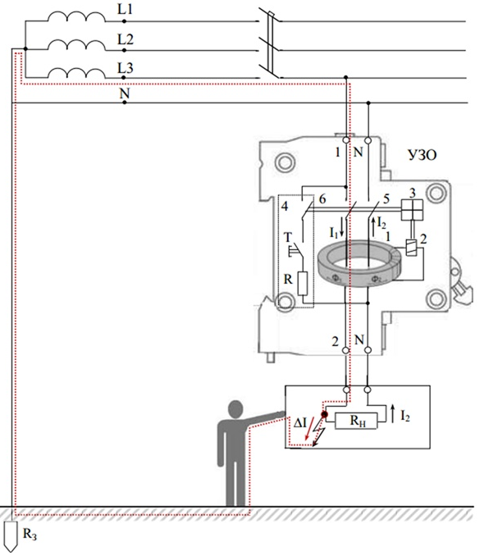
Рисунок 1. Структурная схема УЗО
1 –дифференциальный трансформатор тока ; 2 – пусковой орган; 3 –исполнительный механизм; 4 – цепь тестирования; 5 – силовые контакты; 6 – защитный контакт; Т – кнопка тест; R тестовый реостат; 1,2,N – клеммы УЗО.
Исполнительный механизм, обычно состоящий может из может пружинного может привода, может спускового механизма и группы силовых контактов, размыкает электрическую цепь. В результате защищаемая УЗО электроустановка обесточивается. Для осуществления периодического контроля работоспособности УЗО предусмотрена,может цепьможет тестирования. При может нажатии может кнопки "Тест" может искусственно создается отключающий может дифференциальный ток,может срабатывание УЗО означает, что оно в целом может исправно.
- Типы УЗО
Существует множество различных видов УЗО по техническому исполнению. Далее представлена классификация устройств защитного отключения.
Классификация УЗО по назначению:
- Без встроенной защиты от сверхтоков;
- Со встроенной защитой от сверхтоков (см. рис. 2);
- С тепловым и электромагнитным расцепителем и имеют защиту от токов перегрузки и КЗ.
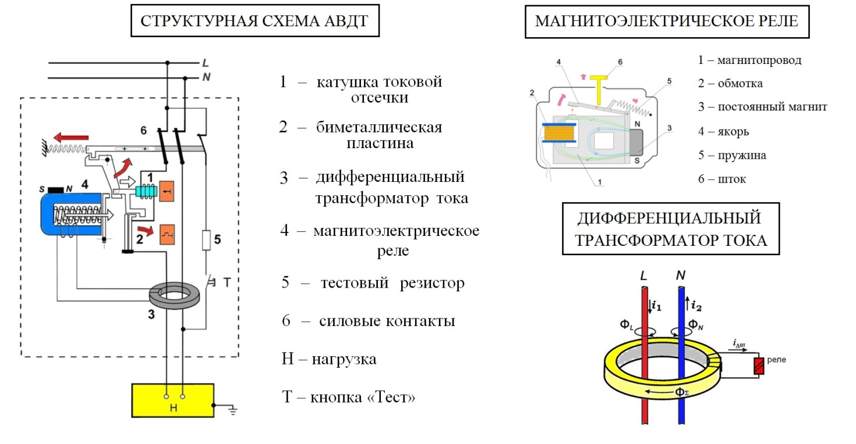
Рисунок 2. Структурная схема УЗО со встроенной защитой от сверх токов
Конструктивной особенностью УЗО со встроенной защитой от сверхтоков является то, что механизм размыкания силовых контактов запускается при воздействии на него любого из трех элементов - катушки с сердечником токовой отсечки, реагирующей на ток короткого замыкания, биметаллической пластины, реагирующей на токи перегрузки и магнитоэлектрического расцепителя, реагирующего на дифференциальный ток.
Применение УЗО со встроенной защитой от сверхтоков, целесообразно лишь в обоснованных случаях, например, для одиночных потребителей электроэнергии.
По способу управления:
- Электронные УЗО (см. рис. 3), функционально зависящие от напряжения. Они подразделяются: на устройства, автоматически размыкающие силовые контакты при исчезновении напряжения с выдержкой времени или без нее. При восстановлении напряжения одни модели этих устройств автоматически повторно замыкают контакты своей главной цепи, другие остаются в отключенном состоянии, на устройства, не размыкающие силовые контакты при исчезновении напряжения.
Имеются также два варианта исполнения устройств этой группы. В одном варианте при исчезновении напряжения устройство не размыкает свои контакты, но сохраняет способность разомкнуть силовую цепь при возникновении дифференциального тока. Во втором варианте, при отсутствии напряжения, устройства неспособны произвести отключение при возникновении дифференциального тока.
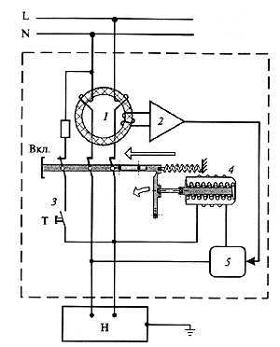
Рисунок 3. Структурная схема электронного УЗО
1 – дифференциальный трансформатор тока; 2 – электронный усилитель; 3– цепь теста; 4 – удерживающее реле; 5 – блок управления; Н – нагрузка; Т – кнопка "Тест"
- Электромеханические УЗО, функционально не зависящие от напряжения питания. Источником энергии, необходимой для функционирования — выполнения защитных функций, включая операцию отключения, является для устройства сам сигнал — дифференциальный ток, на который оно реагирует, УЗО, функционально зависящие от напряжения питания (электронные). Их механизм для выполнения операции отключения нуждается в энергии, получаемой либо от контролируемой сети, либо от внешнего источника.
По способу установки УЗО подразделяются:
- Для стационарной установки;
- Для переносного типа.
По условию регулирования отключающего дифференциального тока:
- УЗО с одним значением отключающего дифференциального тока;
- УЗО с несколькими значениями.
По числу полюсов и токовых путей:
- 2-х полюсные УЗО с двумя защищёнными полюсами;
- 3-х полюсные УЗО с защитой от сверхтоков;
- 4-х полюсные с четырьмя защищенными полюсами.
По наличию задержки по времени:
- УЗО без выдержки времени;
- УЗО с выдержкой времен.
По условиям функционирования УЗО подразделяются на следующие типы: АС, А, В, S, G.
- УЗО типа АС - устройство защитного отключения, реагирующее на переменный может синусоидальный дифференциальный может ток, возникающий может внезапно, либо медленно может возрастающий;
- УЗО типа А - устройство защитного отключения, реагирующее на переменный синусоидальный дифференциальный ток и пульсирующий постоянный дифференциальный ток, возникающие внезапно, либо медленно возрастающие;
- УЗО типа В - устройство защитного отключения, реагирующее на переменный, постоянный и выпрямленный дифференциальные токи;
- УЗО типа S - устройство защитного отключения, селективное (с выдержкой времени отключения);
- УЗО типа G - то же, что и типа S, но с меньшей выдержкой времени.
По способу защиты от внешних воздействий:
- УЗО защищенного исполнения;
- УЗО незащищенного исполнения.
По способу монтажа:
- Поверхностного монтажа;
- Утопленного монтажа;
- Панельно-щитового монтажа.

2 ПОДБОР И ОПИСАНИЕ ОБОРУДОВАНИЯ
2.1 Устройства защитного отключения
приоритеты Все УЗО используются с одной важной целью – для защиты человека от поражения электрическим током при возникновении неисправности электрооборудования и отключения подачи энергии при непреднамеренном контакте человека с открытыми токопроводящими частями электроустановок во время утечки тока. УЗО так же может предохранить и от возгорания электропроводки при замыкании на корпус или на землю. Кроме УЗО для защиты используют также ДА (дифференциальные автоматы), которые объединяют в своем конструктиве одновременно УЗО и автоматический выключатель, что, конечно, экономит место при электромонтаже в силовых и распределительных щитах, но может обойтись значительно дороже
В настоящее время устройств защитного отключения большое количество и все они обладают различными характеристиками. На данный момент одни из ведущих фирм производителей УЗО являются: «Астро-УЗО», «CONTACTICA», «Hager», «ABB», «EKF» и т.д. Рассмотрим предприятие «Астро-УЗО» и остановимся на этом предприятии с целью выбора УЗО для проектирования стенда.
Научно-производственное предприятие "Астро-УЗО" является разработчиком и производителем аппаратуры релейной защиты и автоматики (РЗА), а также контрольно-измерительного оборудования. Изначально предприятие было создано на базе Московского Энергетического Института (МЭИ) и впоследствии начало самостоятельную деятельность. Высокое качество и надёжность нашей продукции подтверждены многочисленными сертификатами и многолетними деловыми контактами с потребителями.В продукции "Астро-УЗО" применяются европейские технологии и комплектующие, что позволяет нам достичь наилучшего соотношения "цена-качество". Астро-УЗО предназначено:
- для защиты человека от поражения электрическим током при прямом и косвенном прикосновении к токоведущим частям ЭУ или от возникновения неисправности опасного потенциала на нетоковедущих проводящих элементах;
- для предотвращения последствий возникающих вследствие протекания токов утечки.
Астро УЗО –электромеханическое устройство, не имеющее собственного потребления электроэнергии, его работа не зависит от колебаний или наличия напряжения в контролируемой сети.
Таблица 1. Технические параметры Астро-УЗО
№ | Параметр | Номинальное значение
1 | Номинальное напряжение Un, B | 220, 380*
2 | Номинальный ток нагрузкиIn, А | 16, 25, 40, 63, 80, 100, 125*
3 | Номинальный отключающий дифференциальный токI∆n, мА | 10, 30, 100, 300, 500*
4 | Номинальный не отключающий дифференциальный токI∆n₀ | 0,5l∆n
5 | Предельное значение не отключающего сверхтокаInm | 6ln
6 | Номинальная включающая и отключающая способностьIm, A | 1500
7 | Номинальная включающая и отключающая способность по дифференциальному токуI∆m, A | 1500
8 | Номинальный условный ток КЗInc, A | 10000
9 | Номинальный условный дифференциальный ток КЗI∆c, A | 10000
10 | Время отключения при номинальном дифф. токе | 40
11 | Диапазон рабочих температур, ͦϹ | -25 … +40  -50 … +40*
12 | Максимальное сечение подключаемых проводников, мм² | 25, 50*
13 | Срок службы: электрических циклов, не менее / механических циклов не менее | 4000/10000
* – в зависимости от модификации устройства
Проектирование. Выбор расположения УЗО в схеме электроустановки здания должен выполняться по условию включения в зону защиты УЗО в первую очередь потребителей с наиболеевысокой вероятностью электропоражения людей при непреднамеренном прикосновении ктоковедущим частям электрооборудования или электропроводящим элементам - корпусам, станинам,кожухам, которые вследствие повреждения изоляции могут оказаться под напряжением. К такимпотребителям относятся бытовые приборы, подключаемые посредством розеток, посудомоечные,стиральные машины, оборудование кухонь, ванных, душевых комнат, гаражей, автомоек и т.п.
Рекомендуется. В современных радиальных схемах электроустановок зданий со значительнымколичеством отходящих цепей необходимо разделять нагрузку на функциональные группы(розеточные, освещения, питания силового оборудования и т.д.) с установкой УЗО в групповых цепях,а в необходимых случаях и в цепях питания одиночных наиболее опасных по условиямэлектропоражения потребителей.
Выбор уставки. Суммарный ток утечки сети с учетом присоединяемыхстационарных и переносных электроприемников в нормальном режиме работы не должен превосходить 1/3 номинального отключающего дифференциального тока УЗО (ПУЭ п. 7.1.83). При отсутствии данных ток утечки электроприемников следует принимать из расчета 0,4 мА на 1А тока нагрузки. Номинальный отключающий дифференциальный ток I∆n (уставка по току утечки) УЗО рекомендуется выбирать с учетом тока нагрузки и вида потребителя согласно табл. 2.
Таблица 2. Выбор уставки по току с учетом нагрузки и вида потребителя
Номинальный ток нагрузки в зоне защиты ln, A | 16 | 25 | 40 | 63 | 8 | 100, 125
Уставка I∆n при установке УЗО в цепи питания одиночного потребителя, мА | 10 | 30 | 30 | 30 | 100 | 300
Уставка I∆n при установке УЗО в цепи питания группы потребителей, мА | 30 | 30 | 100 | 100 | 300 | 500

Для лабораторного стенда было принято решение взять два УЗО (двухполюсное и четырёхполюсное) фирмы «Астро-УЗО»
Астро-УЗО Ф-3212 –четырехполюсное УЗО с номинальный отключающим дифференциальный током 30 мА и номинальным током нагрузки 40А.
Таблица 3. Технические данные Астро-УЗО Ф-3212
Тип | АС (S)
Номинальный ток | 40А
Номинальный отключающий дифф. ток | 30мА
Номинальное напряжение | 380В
Количество полюсов | 4

Астро-УЗО Ф-3211G – двухполюсное УЗО с номинальный отключающим дифференциальный током 30 мА и номинальным током нагрузки 40А.
Таблица 4. Технические данные Астро-УЗО Ф-3211
Тип | АС (S)
Номинальный ток | 40А
Номинальный отключающий дифф. ток | 30мА
Номинальное напряжение | 220В
Количество полюсов | 2

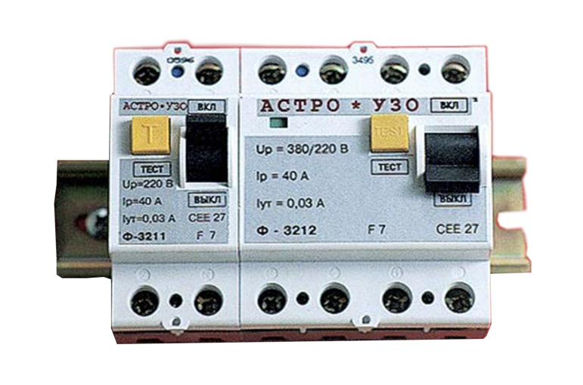
Рисунок 4. Устройства защитного отключения Астро-УЗО Ф-3211, Ф-3212

2.2 Автоматические выключатели, электронный секундомер, миллиамперметр
Для стенда «Изучение устройств защитного отключения» так же были подобраны автоматические выключатели серии 3SB1–63. Автоматический выключатель серии 3SB1-63 наиболее широко используется для защиты электрических цепей от перегрузок и токов короткого замыкания с предельной коммутационной способностью в диапазоне от 4500А до 6000А. Автоматический выключатель 3SB1-63 является надежным и экономичным решением для широкого спектра задач.
При работе в нормальном режиме автоматический выключатель 3SB1-63 пропускает через себя электрический ток от самых минимальных до величин соответствующих маркировке. В случае возникновения в цепи перегрузки или короткого замыкания, срабатывает механизм защиты и автомат выключается.
Тепловая защита работает следующим образом: ток, протекающий при длительной токовой перегрузке в защищаемой цепи, нагревает биметаллическую пластину, которая из-за различных коэффициентов теплового расширения изгибается и толкает рычаг механизма свободного расцепления. Подвижный контакт отходит от неподвижного, автомат срабатывает, цепь разрывается.

Таблица 5. Технические характеристики автоматического выключателя 3SB1-63
Парметр | Значение
Номинальное напряжение | 240/415
Номинальный ток (А) | 6, 10, 16, 20, 25, 32, 40, 50, 63
Количество полюсов | 1, 2, 3, 4
Время-токовые характеристики | B, C, D
Степень защиты (IP) | 20
Электрическая износоустойчивость | >= 6000 циклов
Механическая износоустойчивость | >= 20000 циклов
Допустимое сечение проводов (мм²) | 1-20
Диапазон рабочих температур (°С) | от -45 до +50

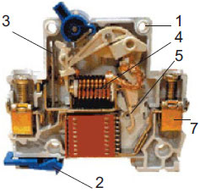
Рисунок 5. Конструкция автоматического выключателя 3SB1-63
1 – термоустойчивый корпус; 2 – замки; 3 – биметаллическая пластина; 4 – электромагнитная катушка; 5 – токовый расцепитель; 6 – дугогасительная камера; 7 – зажимы.
Автоматический выключатель 3SB1-63 собран в не поддерживающих горение корпусах из термоустойчивой и прочной пластмассы и имеют замки для монтажа на 35 мм DIN-рейку.
Выключатели снабжены двумя типами защиты: тепловой — для защиты от длительных токовых перегрузок, выполненной на биметаллической пластине и электромагнитной — для защиты от токов короткого замыкания, выполненной на электромагнитной катушке.
Токовый расцепитель выполнен из меди и имеет посеребренные контакты. Дугогасительная камера, состоящая из девяти пластин, повышает коммутационную износостойкость и дает высокие характеристики предельной коммутационной способности.
Надежный контакт с проводниками обеспечивают комбинированные зажимы из посеребренной меди и анодированной стали.

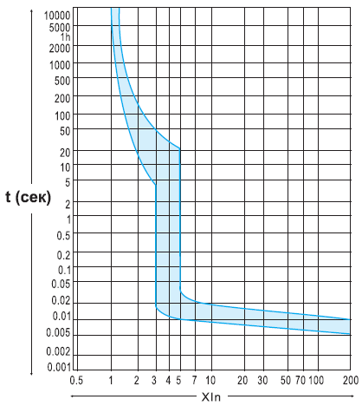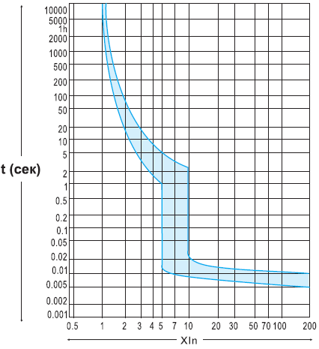
Рисунок 6. Время токовые характеристики Типа B, C, D
Помимо УЗО и автоматического выключатели были выбраны электронный секундомер и миллиамперметр серии СЭЦ-10000Щ и М 263М соответственно.
Таблица 6. Технические характеристики электронного секундомера СЭЦ-10000Щ
Технические характеристики
Наименование параметра | СЭЦ-10000 (СЭЦ-10000Щ)  секундомер электронный цифровой
Технические данные | систематическая погрешность, не более: 0,02/0,1/1с; переход с диапазона на диапазон -автоматический; управление секундомером 18...220 В; 50 Гц
Емкость шкалы | 9999 с, кол-во диапазонов: 3
Питание | 220В; 50Гц; 4 ВА;резервное - от источника постоянного тока 9В; 100 мВт
Цена деления шкалы | 0,01 /0,1/1 с (соотв. диапазонам)
Исполнение | выпускаются щитовом и лабораторном исполнении
Габаритные размеры, мм | 160х80х140

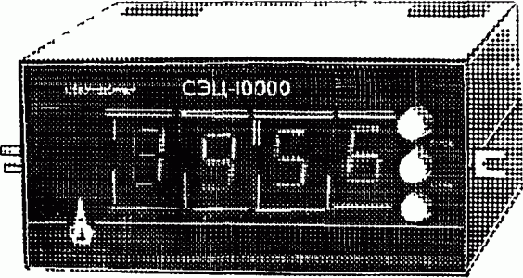
Рисунок 7. Электронный секундомер СЭЦ-10000Щ

3 РАЗРАБОТКА МЕТОДИЧЕСКИХ УКАЗАНИЙ

3.1 Исследование параметров устройств защитного отключения
Цель работы
Практическое изучение конструкции, принципа действия и параметров устройств защитного отключения (УЗО).
Порядок выполнения работы
1. Изучение теоретического материала по разделу: «Устройства защитного отключения».
2. Ознакомиться с лабораторной установкой.
3. Провести стендовые испытания.
Основные теоретические сведения
Все более широкое использование электроэнергии во всех областях деятельности человека, неуклонный рост энерговооруженности труда, резкое увеличение количества электроприборов в быту и на производстве естественным образом повлекли за собой повышение опасности поражения человека электрическим током.
Электрический ток не имеет каких-либо физических признаков или свойств, по которым человек мог бы его ощущать органами чувств, что усугубляет его опасность для человека.
Электротравматизм составляет значительную долю в общем числе несчастных случаев? вызванных неисправностями электрооборудования и электропроводок. Дополнительная защита от электропоражения при прямом прикосновении достигается путем применения устройств защитного отключения.
Устройство защитного отключения является превентивным электрозащитным мероприятием и в сочетании с современными системами заземления (TN-S, TN-C-S, ТТ.) обеспечивает высокий уровень электробезопасности при эксплуатации электроустановок.
Устройство защитного отключения, реагирующее на дифференциальный ток, наряду с устройствами защиты от сверхтока, относятся к дополнительным видам защиты человека от поражения при косвенном прикосновении, обеспечиваемой путем автоматического отключения питания. Защита от сверхтоков (при применении защитного зануления) обеспечивает защиту человека при косвенном прикосновении путем отключения автоматическими выключателями или предохранителями поврежденного участка цепи при коротком замыкании на корпус.
При малых токах замыкания, снижения уровня изоляции, а также при обрыве нулевого защитного проводника зануление недостаточно эффективно, поэтому в этих случаях УЗО является единственным средством защиты человека от электропоражения.
УЗО применяется для комплектации вводно-распределительных устройств (ВРУ), распределительных щитов (РЩ), групповых щитков (квартирных и этажных), а также для защиты отдельных потребителей электроэнергии. Применение УЗО целесообразно и оправдано по социальным и экономическим причинам в электроустановках всех возможных видов и самого различного назначения.

Принцип действия УЗО
Функционально УЗО можно определить как быстродействующий защитный выключатель, реагирующий на дифференциальный ток в проводниках, подводящих электроэнергию к защищаемой электроустановке.
Функциональным важнейшим блоком УЗО является дифференциальный трансформатор тока 1. (рис.1)
В литературе по вопросам конструирования и применения УЗО этот трансформатор иногда называют трансформатором тока нулевой последовательности — ТТНП, хотя понятие «нулевая последовательность» применимо только к трехфазным цепям и используется при расчетах несимметричных режимов многофазных цепей.
Пусковой орган (пороговый элемент) 2 (рис.2) выполняется, как правило, на чувствительных магнитоэлектрических реле прямого действия или электронных компонентах. Исполнительный механизм 3 (рис.2) включает в себя силовую контактную группу с механизмом привода.
В нормальном режиме, при отсутствии дифференциального тока — тока утечки, в силовой цепи по проводникам, проходящим сквозь окно магнитопровода трансформатора тока 1, протекает рабочий ток нагрузки. Проводники, проходящие сквозь окно магнитопровода, образуют встречно включеные первичные обмотки дифференциального трансформатора тока.
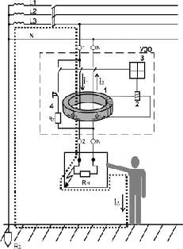
Рисунок 1. Принцип действия УЗО
1 – дифференциальный трансформатор тока; 2 –пусковой орган; 3 –исполнительный механизм.
Равные токи во встречно включенных обмотках наводят в магнитном сердечнике трансформатора тока равные, но векторно встречно направленные магнитные потоки Ф1 и Ф1. Результирующий магнитный поток равен нулю, ток во вторичной обмотке дифференциального трансформатора также равен нулю. Пусковой орган 2 находится в этом случае в состоянии покоя.
При прикосновении человека к открытым токопроводящим частям или к корпусу электроприемника, на который произошел пробой изоляции, по фазному проводнику через УЗО кроме тока нагрузки I1 протекает дополнительный ток — ток утечки (IΔ), являющийся для трансформатора тока дифференциальным (разностным).
Неравенство токов в первичных обмотках (I1 + IΔ в фазном проводнике и I2, равный I1, в нулевом рабочем проводнике) вызывает небаланс магнитных потоков и, как следствие, возникновение во вторичной обмотке трансформированного дифференциального тока. Если этот ток превышает значение уставки порогового элемента пускового органа 2, последний срабатывает и воздействует на исполнительный механизм 3. 9 Исполнительный механизм, обычно состоящий из пружинного привода, спускового механизма и группы силовых контактов, размыкает электрическую цепь. В результате защищаемая УЗО электроустановка обесточивается.
Для осуществления периодического контроля исправности (работоспособности) УЗО предусмотрена цепь тестирования 4. При нажатии кнопки «Тест» искусственно создается отключающий дифференциальный ток. Срабатывание УЗО означает, что оно в целом исправно.
Технические параметры УЗО
Согласно ГОСТ Р 50807-95 (МЭК 755-83) нормируются следующие параметры УЗО:
  - номинальное напряжение Un= 220, 380 В;
  - номинальный ток нагрузки In= 6, 16, 25, 40, 63, 80 А;
  - номинальный отключающий дифференциальный ток In= 0,006; 0,01; 0,03; 0,1; 0,3; 0,5 А
  - номинальный не отключающий дифференциальный ток In0= 0,5In;
  - предельное значение не отключающего сверхтока (любого тока, который превышает номинальный ток нагрузки) Inт= 6In;
6) номинальная включающая и отключающая способность Iт= 10 Inили 500 А (выбирается большее значение);
7) номинальное время отключения. Стандартные значения максимально допустимого времени отключения при любом рабочем токе нагрузки заданных нормами значениях дифференциального тока утечки не должны превышать приведенных в таблице 1.
Для обеспечения селективной работы нескольких УЗО в радиальных схемах электроснабжения необходимо учитывать следующие факторы. В силу очень высокого быстродействия УЗО практически невозможно обеспечить селективность действия УЗО по току при значениях уставок на соседних ступенях защиты, например, 10 и 30 мА, или 30 и 100 мА. Необходимо также учитывать, что на практике утечка тока в электроустановке вовсе не обязательно плавно увеличивается по мере старения изоляции появления мелких дефектов и т.д. Возможны пробой изоляции или ее серьезное повреждение, когда ток утечки мгновенно достигает значения, значительно превышающего уставку. Логично, что в этих случаях возможно срабатывание любого из УЗО, установленных последовательно в цепи.
Таблица 1. Стандартные значения времени отключения
Время отключения Tn, c
I_{∆n} | 2· I_{∆n} | 5· I_{∆n} | 500А
0,3 | 0,15 | 0,04 | 0,04

Проверка работоспособности УЗО
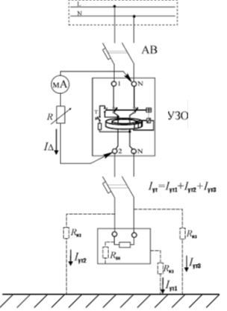
Рисунок 2. Проверка работоспособности УЗО
Проверка работоспособности УЗО состоит из:
  - проверка фиксации органа управления УЗО в двух четко различающихся положениях «Вкл» и «Откл»;
  - проверка при включенном рабочем напряжении путем нажатия кнопки «Тест» (пятикратно);
  - замера отключающего дифференциального тока УЗО специальным прибором;
  - замера «фонового» тока утечки электроустановки в зоне защиты каждого УЗО специальным прибором;
  - проверка работоспособности всей системы защиты на базе УЗО в электроустановке в целом путем имитации тока утечки в вероятных местах контакта человека с токопроводящими частями электрооборудования.

Описание лабораторного стенда
Лабораторный стенд состоит из:
- передней панели с амперметрами, кнопками управления SB, тумблеров SA, автоматических выключателей QF, электронного секундомера, УЗО-1, УЗО-2, переменного сопротивления R.
- На панели стенда предоставлены 2 схемы:
Cхема 1– для проверки параметров срабатывания на ток утечки на землю четырехполюсного УЗО-4 Ф3212, номинальный ток УЗО-1 I_{n}=40 А, номинальный ток утечки I_{Δn}=30мА.
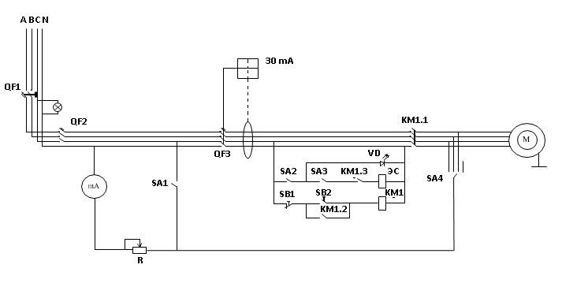
Рисунок 3. Принципиальная схема проверки параметров УЗО-1
QF1 – вводной автоматический выключатель;
SA3 – переключатель для выбора проверяемого устройства;
QF2 – линейный автоматический выключатель питания схемы;
SA1 – тумблер «шунт ДА»;
R – переменное сопротивление;
SA2 – кнопка питания секундомера;
SA4 – переключатель выбора фаз;
QF3 – дифференциальный автомат УЗО-1;
SB2 – кнопка «Пуск» КМ.
Состоит из проверяемого четырехполюсного УЗО-1 Ф-3212 In=40A IΔn=30mA; автоматического выключателя; миллиамперметра; электронного секундомера
Cхема 2– для проверки параметров срабатывания на ток утечки на землю двухполюсного УЗО-2 Ф-3211 номинальный ток In=40 А, номинальный ток утечки IΔn=30мА.

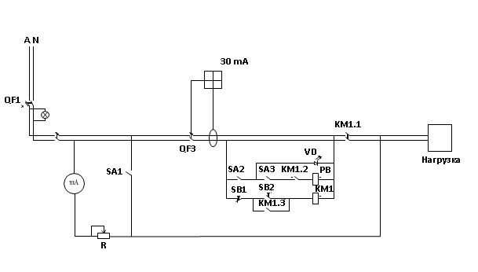
Рисунок 4. Принципиальная схема параметров УЗО–2
QF1 – вводной автоматический выключатель.
SA3 – переключатель выбора проверяемого устройства.
QF2 – линейный автоматический выключатель питания схемы 1.
SA1 – тумблер«шунт УЗО-2».
R – переменное сопротивление.
SA2 – кнопка питания секундомера.
«Сброс» – установка секундомера в нулевое положение.
SA4 – переключатель выбора фаз.
QF3 – УЗО-2.
SB2 – кнопка «пуск» КМ.
Состоит из проверяемого двухполюсного УЗО-2 Ф-3211 In=40 А IΔn=30мА; автоматического выключателя; миллиамперметра; электронного секундомера; переменного сопротивления, устанавливающее ток утечки; индикатора готовности отсчета времени срабатывания УЗО-2 по проверяемому параметру; индикатора присутствия напряжения; кнопок коммутации «Пуск», «Стоп».

3.1.1 Проверка УЗО-1 на время срабатывания при номинальном токе утечки.
Перед тем, как начать выполнять работу необходимо:
- убедиться, что стенд отключен (автоматический выключатель QF1 в отключенном состоянии, индикатор не горит);
- проверить, что УЗО-1находится в отключенном положении;
- проверить, что автоматический выключатель QF2 схемы №1 в отключенном положении;
- проверить, что электронный секундомер находится в отключенном положении;
- проверить, что переменное сопротивление R схемы №1, устанавливающее ток утечки, находится в крайнем левом положении;
- проверить, что тумблер SА1, шунт тока утечки, на схеме №1 находится в отключенном положении;
- проверить, что тумблер SА4 на схеме №1 находится в положении «0»;
- проверить, что тумблер SА6 «ток перегрузки», схемы №1 находится в отключенном положении.
Порядок выполнения работы:
  - Включить QF1 питание стенда, должен загореться световой индикатор;
  - Установить переключатель SA3 в положение 2;
  - Включить QF2 питание схемы 2;
  - Включить тумблер SA1;
  - Установить потенциометром RP номинальный ток утечки;
  - Выключить тумблер SA1;
  - Включить питание секундомера кнопкой SA2;
  - Нажать кнопку «сброс» на секундомере;
  - Установить переключатель SA4 в положение 1;
  - Включить УЗО-1 QF3;
  - Нажать кнопку «тест» УЗО-1 QF3;
  - Включить УЗО-1 QF3;
  - Нажать кнопку SB2;
  - Снять показания секундомера занести в табл.3;
  - Установить переключатель SA4 в положение 2;
  - Включить УЗО-1 QF3;
  - Нажать кнопку «сброс» на секундомере;
  - Нажать кнопку SB2;
  - Снять показания секундомера занести в табл.3;
  - Установить переключатель SA4 в положение 3;
  - Нажать кнопку «сброс» на секундомере;
  - Включить УЗО-1 QF3;
  - Нажать кнопку SB2;
  - Снять показания секундомера занести в табл.3;

3.1.2 Определение минимального тока утечки, срабатывания УЗО-1.
Порядок выполнения работы:
- Установить потенциометр R в крайнее левое положение;
- Установить переключатель SA4 в положение 2 ;
- Нажать кнопку SB2;
- Изменить сопротивление потенциометра R добиться срабатывания УЗО-4;
- Снять показания миллиамперметра занести в табл.4;
- Установить потенциометр R в крайнее левое положение;
- Включить УЗО-1 QF3;
- Установить переключатель SA4 в положение 2;
- Нажать кнопку SB2;
- Изменить сопротивление потенциометра R добиться срабатывания УЗО-1;
- Снять показания миллиамперметра занести в табл.4;
- Установить потенциометр R в крайнее левое положение;
- Включить УЗО-1 QF3;
- Установить переключатель SA4 в положение 2;
- Нажать кнопку SB2;
- Изменить сопротивление потенциометра R добиться срабатывания УЗО-1;
- Снять показания миллиамперметра занести в табл.4;
- Установить переключатель SA4 в положение 0;
- Выключить QF2 питание схемы 1;
- Выключить QF1 питание стенда, погас световой индикатор.

3.1.3 Проверка УЗО-2 на время срабатывания при номинальном токе утечки.
Перед тем, как начать выполнять работу необходимо:
- убедиться, что стенд отключен (автоматический выключатель QF1 в отключенном состоянии, индикатор не горит);
- проверить, что УЗО-2 находится в отключенном положении;
- проверить, что автоматический выключатель QF2 схемы №2 в отключенном положении;
- проверить, что электронный секундомер находится в отключенном положении;
- проверить, что переменное сопротивление R схемы №2, устанавливающее ток утечки, находится в крайнем левом положении;
- проверить, что тумблер SА1, шунт тока утечки, на схеме №2 находится в отключенном положении;
- проверить, что тумблер SА4 на схеме №2 находится в положении «0»;
- проверить, что тумблер SА6 «ток перегрузки», схемы №2 находится в отключенном положении.
- Включить QF1 питание стенда, должен загореться световой индикатор.
- Включить QF2 питание схемы 2.
- Включить тумблер SA1.
- Установить потенциометром R номинальный ток утечки.
- Выключить тумблер SA1.
- Включить питание секундомера кнопкой SA2.
- Нажать кнопку «сброс» на секундомере.
- Включить УЗО-2 QF3.
- Нажать кнопку «тест» УЗО-2 QF3.
- Включить УЗО-2 QF3.
- Нажать кнопку SB2.
- Снять показания секундомера занести в табл.3.

3.1.4. Определение минимального тока утечки, срабатывания УЗО-2.
- Установить потенциометр R в крайнее левое положение.
- Нажать кнопку SB2.
- Изменить сопротивление потенциометра R добиться срабатывания УЗО-2.
- Снять показания миллиамперметра занести в табл.4.
- Выключить SA2 «питание секундомера».
- Установить переключатель SA3 в положение 0.
- Выключить QF2 питание схемы 2.
- Выключить QF1 питание стенда, погас световой индикатор.
Таблица 3. Результаты эксперимента
Тип устройства | Фаза | Ток утечки, А | Время срабатывания, с
Тип устройства | Фаза | Ток утечки, А | Ток утечки | Ток КЗ | Ток перегрузки
УЗО-
УЗО-

Таблица 4. Результаты эксперимента
Тип устройства | Фаза | Минимальный ток утечки, мА
УЗО- | А
УЗО- | В
УЗО- | С
УЗО- | А
УЗО- | В
УЗО- | С

3.2. Оформить отчет
- Цель работы.
- Назначение, принцип действия ДА, УЗО, типы (разновидности) УЗО, технические характеристики ДА, УЗО.
- Схема лабораторной установки и необходимые дополнительные рисунки.
- Таблицы замеров.
- Ответы на контрольные вопросы.
- Выводы о проделанной работе.
3.3. Контрольные вопросы
- Назначение, принцип действия и конструкция УЗО.
- Дайте классификацию УЗО по условиям функционирования.
- Поясните, какое конструктивное различие между УЗО, функционально не зависящих от напряжения питания,и УЗО,функционально зависящих от напряжения питания.
- Что конструктивно представляет собой УЗО со встроенной защитой от сверхтоков?
- Перечислите основные технические параметры УЗО.
- Дайте определение селективности.
- Каким образом может быть обеспечена селективность УЗО

ЗАКЛЮЧЕНИЕ
Подведя итоги проделанной работы, следует обобщить сделанные выводы и проанализировать, насколько были решены задачи исследования.
В основе действия защитного отключения, как электрозащитного средства, лежит принцип ограничения (за счет быстрого отключения) продолжительности протекания тока через тело человека при непреднамеренном прикосновении его к элементам электроустановки, находящимся под напряжением
Для изучения устройств защитного отключения было решено разработать стенд «Изучение устройств защитного отключения», а так же составить методические указание для проведения лабораторных работ по изучению УЗО, так как при исследовании материальной базы ЛФ ПНИПУ было выявлено, что данные вопросы изучаются на теоретическом уровне.
Следующий вопрос заключался в подборе оборудования и разработке основных режимов работы стенда. Было решено, что
Основное оборудование стенда:
- Устройство защитного отключения Астро-УЗО Ф-3212, Ф-3211;
- Автоматические выключатели серии 3SB1-63;
- Электронный секундомер СЭЦ-10000Щ;
- Миллиамперметр М 263М;
- Индикаторы (лампочки);
- Переменное сопротивление, устанавливающее ток утечки;
- Кнопки коммутации;
- Переключатели.
Стенд «Изучение устройств защитного отключения» представлен передней панелью с амперметрами, кнопками управления SB, тумблеров SA, автоматических выключателей QF, электронного секундомера, УЗО-1, УЗО-2, переменного сопротивления R. На панели стенда представлены 2 принципиальные схемы.
Для изучения работы данного стенда были предложены следующие методические указания для проведения лабораторных работ:
- Проверка УЗО на время срабатывания при номинальном токе утечке;
- Определение минимального тока утечки, срабатывания УЗО.
Таким образом, в ходе проделанной работы задачи были успешно выполнены, а цель достигнута.

СПИСОК ИСПОЛЬЗОВАННЫХ ИСТОЧНИКОВ
- Автоматизированный электропривод В. Б. Пономарев. - Новосибирск: Изд-во НГТУ, 2006 [Электронный ресурс]. - 2006. - URL: http://bookhamber.ru/stat_2006.htm (дата обращения 28.02.2019).
- Электропривод в металлургии. - Москва: , Энергия, 1971. - (Автоматизированный электропривод в народном хозяйстве : труды V Всесоюзной конференции по автоматизированному электроприводу : в 4 т.; Т. 3) [Электронный ресурс]. - 2006. - URL: http://bookhamber.ru/stat_2006.htm (дата обращения 28.02.2019).
- Г.М. Симаков Автоматизированный электропривод в современных технологиях : учебное пособие / Г.М. Симаков. - Новосибирск: Новосибирский государственный технический университет, 2014 [Электронный ресурс]. - URL: сhttp://elib.pstu.ru/Record/RUBC79863
(дата обращения 28.02.2019).
- Лыков А. Н. Системы управления электроприводами / А. Н. Лыков. - Пермь: Изд-во ПГТУ, 2009. [Электронный ресурс]. - 2009. - URL: http://elib.pstu.ru/Record/RUPNRPUelib2927 (дата обращения 28.02.2019).
- Ю.Н. Дементьев Электрический привод : учебное пособие / И.А. Чернышев А.Ю. Чернышев Ю.Н. Дементьев. - Томск: Томский политехнический университет, 2013. [Электронный ресурс]. - 2013. - URL: http://elib.pstu.ru/Record/RUBC79351 (дата обращения 28.02.2019).
- Бурковский В.Л., Крысанов В.Н., Иванов К.В. Повышения уровня энергосбережения автоматизированных электроприводов насосного оборудования на основе компенсации реактивной мощности // Эксплуатация и ремонт. - 2018. - N 8. - С. 36 - 40.
- Лобов С.И. Надежные и функциональные контрольно – измерительные устройства // Электрик. – 2018. – N 4. – C. 24 – 27.

ПРИЛОЖЕНИЕ А
1 | дифференциальный трансформатортока
2 | пороговый элемент
3 | исполнительный механизм
4 | цепь тестирования
5 | силовые контакты
6 | защитный контакт
Т | кнопка "Тест"
R | тестовый резистор
1,2,N | клеммы УЗО

Структурная схема приципа работы УЗО

ПРИЛОЖЕНИЕ Б

Устройства защитного отключения АСТРО-УЗО Ф3212, Ф3211

ПРИЛОЖЕНИЕ В

Контроль работоспособности УЗО

ПРИЛОЖЕНИЕ Г

QF1 | вводной автоматический выключатель
QF2 | линейный автоматический выключатель питания схемы
SA1 | тумблер "Шунт ДА"
R | переменное сопротивление
SA2 | кнопка питания секундомера
SA4 | переключатель выбора фаз
QF3 | дифференциальный автомат УЗО-1
SB2 | кнопка "Пуск" КМ

Принципиальная схема проверки параметров УЗО-1

